**Министерство науки и высшего образования Российской Федерации**

**Федеральное государственное бюджетное образовательное учреждение высшего образования**

**«Кубанский государственный университет»**

**Экономический факультет**

**Кафедра мировой экономики и менеджмента**

**О Т Ч Е Т**

**О ПРОХОЖДЕНИИ**

**ПРОИЗВОДСТВЕННОЙ ПРАКТИКИ**

**(ПРЕДДИПЛОМНОЙ** **ПРАКТИКИ)**

|  |  |
| --- | --- |
| Отчет принят с оценкой __________  Руководитель практики от  ФГБОУ ВО «КубГУ»  Краснолуцкая О.Г.  (должность, Ф.И.О.)  ______________________________  (Подпись)  Руководитель практики от  «…(указывается профильная организация)»  ________________________________  (должность,Ф.И.О.)  ________________________________  (Подпись) | Выполнил: студент 4 курса  Направление подготовки  38.03.01 Экономика  (шифр и название направления подготовки)  Профиль – Мировая экономика  (название программы)  Лукьяненко Е.Н.  ( Ф.И.О.)  _______________________________  (Подпись) |

Краснодар 2023

**Цель практики –** закрепление и углубление теоретических знаний, приобретенных студентами при освоении основной образовательной программы по направлению подготовки 38.03.01 «Экономика», профиль – «Мировая экономика», приобретение необходимых умений и опыта практической работы, сбор материалов для написания выпускной квалификационной работы.

**Задачи практики:**

В соответствии с ООП, определены следующие задачи производственной практики (преддипломной практики) бакалавров, обучающихся по направлению 38.03.01 «Экономика», профиль – «Мировая экономика»:

* закрепление теоретических знаний, полученных студентами при изучении дисциплин профессионального цикла;
* приобретение опыта участия в разработке и реализации комплекса мероприятий операционного характера в соответствии со стратегией организации;
* развитие навыков планирования, организации, контроля, деятельности и мотивирования работы подразделений, команд (групп) работников;
* развитие навыков сбора, обработки и анализа информации о факторах внешней и внутренней среды организации для принятия управленческих решений;
* освоение практических приемов построения внутренней информационной системы организации для сбора информации с целью принятия решений, планирования деятельности и контроля;
* овладение навыками создания и ведения баз данных по различным показателям функционирования организаций;
* приобретение навыков подготовки отчетов по результатам информационно-аналитической деятельности.

***По профилю «Мировая экономика» при прохождении производственной практики (преддипломной*** ***практики) добавляются следующие задачи:***

* изучение краткой характеристики предприятия, миссии и стратегических целей фирмы;
* рассмотрение характеристики конкурентных позиций и применяемых стратегий (продуктовой, конкурентной, рыночной, функциональной);
* проведение стратегического анализа: анализа внешней среды;
* проведение финансового анализа деятельности: анализа финансовых показателей (состав и структура имущества, основные средства и активы, оборотные средства, прибыль, затраты, рентабельность);
* разработка предложений по улучшению финансового состояния предприятия;
* анализ экономических показателей в деятельности предприятия/организации (маркетинговой, сбытовой, ВЭД, финансовой и др.) и сравнение с результатами международных предприятий в соответствии с темой ВКР на выбор, изучение международного опыта.

**ПЛАНИРУЕМЫЕ РЕЗУЛЬТАТЫ ПРАКТИКИ**

|  |  |  |  |
| --- | --- | --- | --- |
| № п/п | Код компетенции | Содержание компетенции (или её части) | Планируемые результаты при прохождении практики |
| 1. | ОПК-4 | способностью находить организационно-управленческие решения в профессиональной деятельности и готовность нести за них ответственность | Отчет по практике  1. Краткая характеристика предприятия, миссия фирмы; стратегические цели; конкурентные позиции и характеристика применяемых стратегий (продуктовой, конкурентной, рыночной, функциональных). Стратегический анализ: анализ внешней среды. ОПК-4  2. Финансовый анализ деятельности: анализ финансовых показателей (состав и структура имущества, основные средства и активы, оборотные средства, прибыль; затраты; рентабельность). Предложения по улучшению финансового состояния предприятия. ПК-2, ПК-5  3. Индивидуальное задание: анализ экономических показателей в деятельности предприятия/организации (маркетинговой, сбытовой, ВЭД, финансовой и др.) и сравнение с результатами международных предприятий в соответствии с темой ВКР на выбор. Изучение международного опыта. ОПК-4, ПК-2, ПК-5, ПК-6, ПК-7, ПК-11. |
| 2. | ПК-2 | способностью на основе типовых методик и действующей нормативно-правовой базы рассчитать экономические и социально-экономические показатели, характеризующие деятельность хозяйствующих субъектов |
| 3. | ПК-5 | способностью анализировать и интерпретировать финансовую, бухгалтерскую и иную информацию, содержащуюся в отчетности предприятий различных форм собственности, организаций, ведомств и т.д. и использовать полученные сведения для принятия управленческих решений |
| 4. | ПК-6 | способностью анализировать и интерпретировать данные отечественной и зарубежной статистики о социально-экономических процессах и явлениях, выявлять тенденции изменения социально-экономических показателей |
| 5. | ПК-7 | способностью, используя отечественные и зарубежные источники информации, собрать необходимые данные проанализировать их и подготовить информационный обзор и/или аналитический отчет |
| 6. | ПК-11 | способностью критически оценить предлагаемые варианты управленческих решений и разработать и обосновать предложения по их совершенствованию с учетом критериев социально-экономической эффективности, рисков и возможных социально-экономических последствий |

Подпись студента ____________________

Дата 08.05-05.06 2023

Подпись руководителя практики

от ФГБОУ ВО «КубГУ» __________________дата_____________________________

Подпись руководителя практики от профильной организации _______________дата_____________________________

**ИНДИВИДУАЛЬНОЕ ЗАДАНИЕ РУКОВОДИТЕЛЯ ПРАКТИКИ**

(составляется в соответствии с компетенциями по практике)

Студентка___4__ курса, ____401____ группы

Кафедра _____________________________________________________________________________

Направление подготовки – 38.03.01 «Экономика»Профиль – «Мировая экономика»

Лукьяненко Елена Николаевна (фамилия, имя, отчество)

Место прохождения практики: Кубанский Государственный Университет

(наименование организации)

Сроки прохождения практики: с «_8__» ____мая__2023__ г. по «__5_» ___июня__2023_ г.

Руководитель практики: Краснолуцкая О.Г., канд. экон. наук, доц.

(Ф.И.О., ученая степень, ученое звание)

_____________________________________________________________________________

Перечень вопросов (заданий, поручений) для прохождения практики:

* анализ экономических показателей в деятельности предприятия/организации (маркетинговой, сбытовой, ВЭД, финансовой и др.) и сравнение с результатами международных предприятий в соответствии с темой ВКР на выбор. Изучение международного опыта.

Подпись студента____________________________ дата___________________

Подпись руководителя практики

от ФГБОУ ВО «КубГУ»___________________________дата___________________

Подпись руководителя практики

от профильной организации ________________________дата__________________

**РАБОЧИЙ ГРАФИК (ПЛАН) ПРОВЕДЕНИЯ ПРАКТИКИ**

|  |  |
| --- | --- |
| Сроки | Содержание работ |
| 08.05 | Пройти инструктаж по ознакомлению с требованиями охраны труда, технике безопасности, пожарной безопасности, а также правилами внутреннего трудового распорядка |
| 09.05-21.05 | Изучить подробную характеристику |
| 22.05-04.06 | Провести подробный анализ |
| 05.06 | Подвести итоги и сформировать отчет |

Подпись студента ______________________дата_____________________

Подпись руководителя практики

от ФГБОУ ВО «КубГУ» _____________________дата_____________________

Подпись руководителя практики

от профильной организации _________________дата______________________

**Сведения о прохождении инструктажа по ознакомлению с требованиями охраны труда, проводимом руководителем практики от ФГБОУ ВО «КубГУ»**

Лукьяненко Елена Николаевна, 22 года

(ФИО, возраст лица, получившего инструктаж)

Краснолуцкая Ольга Григорьевна

(ФИО, должность руководителя практики от ФГБОУ ВО «КубГУ»)

**Инструктаж по требованиям охраны труда**

перед началом работы, во время работы, в аварийных ситуациях и по окончании работы

|  |  |
| --- | --- |
| Инструктаж получен и усвоен  «__8_» _______мая________ 2023__г. | Инструктаж проведен и усвоен  «__8_» ______мая_________ 2023__г. |
|  |  |
| (подпись лица, получившего инструктаж) | (подпись руководителя практики от  ФГБОУ ВО «КубГУ») |

**Сведения о прохождении инструктажа по ознакомлению с требованиями охраны труда, технике безопасности, пожарной безопасности, а также правилами внутреннего трудового распорядка в/на «…(указывается профильная организация)»**

Лукьяненко Елена Николаевна, 22 года

(ФИО, возраст)

(на какую должность назначается)

**1. Инструктаж по требованиям охраны труда**

проведен Краснолуцкая О.Г.

(должность, ФИО сотрудника, проводившего инструктаж)

|  |  |
| --- | --- |
| Инструктаж по требованиям охраны труда получен и усвоен  «_8__» ______мая_________ 2023__г. | Инструктаж по требованиям охраны труда проведен и усвоен  «__8_» ______мая_________ 2023__г. |
|  |  |
| (подпись лица, получившего инструктаж) | (подпись лица, проведшего инструктаж) |

**2. Инструктаж по технике безопасности**

проведен Краснолуцкая О.Г.

(должность, ФИО сотрудника, проводившего инструктаж)

|  |  |
| --- | --- |
| Инструктаж по технике безопасности получен и усвоен  «__8_» _______мая________ 2023__г. | Инструктаж по технике безопасности труда проведен и усвоен  «__8_» ________мая_______ 2023__г. |
|  |  |
| (подпись лица, получившего инструктаж) | (подпись лица, проведшего инструктаж) |

**3. Инструктаж по пожарной безопасности**

проведен Краснолуцкая О.Г.

(должность, ФИО сотрудника, проводившего инструктаж)

|  |  |
| --- | --- |
| Инструктаж по пожарной безопасности получен и усвоен  «__8_» ______мая_________ 2023__г. | Инструктаж по пожарной безопасности проведен и усвоен  «__8_» ______мая_________ 2023__г. |
|  |  |
| (подпись лица, получившего инструктаж) | (подпись лица, проведшего инструктаж) |

**4. Инструктаж по правилам внутреннего трудового распорядка**

проведен Краснолуцкая О.Г.

(должность, ФИО сотрудника, проводившего инструктаж)

|  |  |
| --- | --- |
| Инструктаж по правилам внутреннего трудового распорядка получен и усвоен  «__8_» ______мая_________ 2023__г. | Инструктаж по правилам внутреннего трудового распорядка проведен и усвоен  «__8_» _______мая________ 2023__г. |
|  |  |
| (подпись лица, получившего инструктаж) | (подпись лица, проведшего инструктаж) |

**5. Разрешение на допуск к работе**

Разрешено допустить к работе Краснолуцкая О.Г.

(ФИО лица, получившего допуск к работе)

в качестве

(должность)

«__8__» _______мая________ «2023___»

(подпись) (должность) (ФИО)

**ДНЕВНИК ПРОХОЖДЕНИЯ ПРОИЗВОДСТВЕННОЙ ПРАКТИКИ**

**(ПРЕДДИПЛОМНОЙ ПРАКТИКИ)**

Место прохождения практики КубГУ, кафедра мировой экономики

__________________________________________________________________

Сроки практики: с 8 мая______________ по _6 июня_______________ 20____ г.

|  |  |  |  |
| --- | --- | --- | --- |
| Дата | Содержание проведенной работы | Результат работы | Оценки, замечания и предложения по работе |
| 08.05 | Инструктаж по ознакомлению с требованиями охраны труда, технике безопасности, пожарной безопасности, а также правилами внутреннего трудового распорядка | Прошел инструктаж по ознакомлению с требованиями охраны труда, технике безопасности, пожарной безопасности, а также правилами внутреннего трудового распорядка | –– |
| 09.05-21.05 | Изучить подробную характеристику | Подробно изучена характеристика | –– |
| 22.05-04.06 | Провести подробный анализ | Проведен подробный анализ | –– |
| 05.06 | Подвести итоги и сформировать отчет | Подведены итоги и составлен отчет | –– |

студент_Лукьяненко Е.Н.________________________________________________________

ФИО (подпись, дата)

Руководитель практики

от ФГБОУ ВО «КубГУ» _Краснолуцкая О.Г._______________________________________

ФИО (подпись, дата)**ОТЗЫВ**

**РУКОВОДИТЕЛЯ ПРОИЗВОДСТВЕННОЙ ПРАКТИКИ**

**(ПРЕДДИПЛОМНОЙ** **ПРАКТИКИ) от «… (указывается профильная организация)»**

о работе студента в период прохождения практики

_____________________________________________________________________(Ф.И.О.)

Проходил практику в период с 8 мая___________по _6 июня__________20___г.

в_КУбГУ___________________________________________________________________________

(наименование организации)

На кафедре мировой экономики___________________________________________

(наименование структурного подразделения)

в качестве ____________________________________________________________________________

(должность)

Результаты работы состоят в следующем:

студент __Лукьяненко Е.Н. __ заслуживает оценки___________

(Ф.И.О. студента)

Краснолуцкая О.Г. __

(Ф.И.О. должность руководителя практики от профильной организации)

«__6_»_________июня__________2023____г.

подпись, печать

**ОТЗЫВ**

**РУКОВОДИТЕЛЯ ПРОИЗВОДСТВЕННОЙ ПРАКТИКИ**

**(ПРЕДДИПЛОМНОЙ** **ПРАКТИКИ) от ФГБОУ ВО «КубГУ»**

о работе студента в период прохождения практики

Лукьяненко Е.Н.

(Ф.И.О.)

Проходил практику в период с 8 мая____________по 6 июня___________2023___г.

в_КубГу___________________________________________________________________________

(наименование организации)

На кафедре мировой экономики_____________________________

(наименование структурного подразделения)

в качестве___________________________________________________________________

(должность)

Результаты работы состоят в следующем:

|  |  |  |  |  |
| --- | --- | --- | --- | --- |
| № п/п | Код компетенции | Содержание компетенции (или её части) | Планируемые результаты при прохождении практики | Отметка о выполнении |
| 1. | ОПК-4 | способностью находить организационно-управленческие решения в профессиональной деятельности и готовность нести за них ответственность | **Отчет по практике**  1. Краткая характеристика предприятия, миссия фирмы; стратегические цели; конкурентные позиции и характеристика применяемых стратегий (продуктовой, конкурентной, рыночной, функциональных). Стратегический анализ: анализ внешней среды. ОПК-4  2. Финансовый анализ деятельности: анализ финансовых показателей (состав и структура имущества, основные средства и активы, оборотные средства, прибыль; затраты; рентабельность). Предложения по улучшению финансового состояния предприятия. ПК-2, ПК-5.  3. **Индивидуальное задание:** анализ экономических показателей в деятельности предприятия/организации (маркетинговой, сбытовой, ВЭД, финансовой и др.) и сравнение с результатами международных |  |
| 2. | ПК-2 | способностью на основе типовых методик и действующей нормативно-правовой базы рассчитать экономические и социально-экономические показатели, характеризующие деятельность хозяйствующих субъектов |  |
| 3. | ПК-5 | способностью анализировать и интерпретировать финансовую, бухгалтерскую и иную информацию, содержащуюся в отчетности предприятий различных форм собственности, организаций, ведомств и т.д. и использовать полученные сведения для принятия управленческих решений |  |
| 4. | ПК-6 | способностью анализировать и интерпретировать данные отечественной и зарубежной статистики о социально-экономических процессах и явлениях, выявлять тенденции изменения социально-экономических показателей |  |
| 5. | ПК-7 | способностью, используя отечественные и зарубежные источники информации, собрать необходимые данные проанализировать их и подготовить информационный обзор и/или аналитический отчет |  |
| 6. | ПК-11 | способностью критически оценить предлагаемые варианты управленческих решений и разработать и обосновать предложения по их совершенствованию с учетом критериев социально-экономической эффективности, рисков и возможных социально-экономических последствий | предприятий в соответствии с темой ВКР на выбор. Изучение международного опыта. ОПК-4, ПК-2, ПК-5, ПК-6, ПК-7, ПК-11. |  |

Индивидуальное задание выполнено полностью, частично, не выполнено

(нужное подчеркнуть)

Студент _________Лукьяненко Е.Н.___________________________ заслуживает оценки___________

(Ф.И.О. студента)

__________________________________________________________________

(Ф.И.О. должность руководителя практики)

Краснолуцкая О.Г.

«_6__»_______июня____________2023____г.

(подпись)

**СОДЕРЖАНИЕ**

3. Адаптация международного опыта инновационного предпринимательства в России....................................................................................................................

3.1 Проблемы внедрения инноваций в предпринимательскую деятельность и пути их решения ...................................................................................................

3.2 Оценка эффективности предлагаемых мероприятий по развитию инновационного предпринимательства в отечественной практике ................

1. **Адаптация международного опыта инновационного предпринимательства в России** 
   1. **Проблемы внедрения инноваций в предпринимательскую деятельность и пути их решения**

Инновации являются необходимым элементом для роста и развития предпринимательской деятельности в каждой сфере. В современном, быстро меняющемся и технологичном мире бизнесу необходимо постоянно адаптироваться и внедрять инновации, чтобы оставаться конкурентоспособным.

В современных экономических условиях предпринимательство нуждается в новых инновационных и технологических знаниях и способах их реализации. Достаточно быстро происходят такие процессы, как изменение предпочтений и вкусов клиентов, технологий, вследствие чего на рынке ужесточается конкуренция. Выдержать конкуренцию смогут те организации, которые способны быстро адаптироваться, расширять свое производство и грамотно применять стратегии.

При осуществлении предпринимательской деятельности в области инноваций, акцент обычно ставится на удовлетворение потребностей и ожиданий потребителей, а не просто на самом продукте или технологии. Успешные инновации должны решать проблемы или предлагать значимые преимущества для конечных пользователей. Прогнозирование реакции общества на инновации является сложным процессом, связанным с множеством рисков, которые возникают из-за различных факторов.

Рассмотрим основные факторы, которые оказывают непосредственное влияние на развитие инновационного предпринимательства и в значительной степени на изменение процессов результативности предпринимательской деятельности (рис. 14).

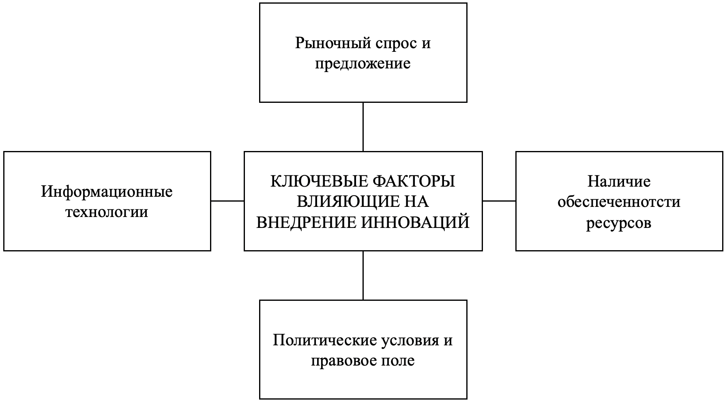

Рисунок 14 – Ключевые факторы, влияющие на регулирование процесса внедрения инноваций в предпринимательство (составлено автором).

Рыночный спрос и предложения инновационных продуктов. С увеличивающимся спросом на инновационные продукты, компании, деятельность которых связана с этой областью, должны принимать меры для поддержания своей конкурентоспособности и удовлетворения новых потребностей клиентов. Для этого необходимо постоянно адаптировать свои инновации под изменения и требования потребителей;

Наличие обеспеченности ресурсов. Для успешной разработки и внедрения инновационных продуктов компаниям требуется проведение разнообразных исследований рынка, анализа потребителей и так далее. Потребители имеют множество требований и ожиданий к новому продукту и для его создания по основным запросам необходимы знания во всех областях;

Информационные технологии. Разработка инноваций это сложный процесс, который требует полной и достоверной информации о новых технологиях, конкурентной ситуации, изменениях в нормативно-правовых актах и предпочтениях общества;

Политические условия и правовое поле. Политическая нестабильность, отсутствие правового регулирования, изменения в законодательстве, налоговая политика – каждое изменение данных факторов, оказывают прямое влияние на эффективность внедрения инноваций.

Находясь во всех сферах деятельности и обеспечивая процесс разработки и внедрения новых продуктов, технологий, товаров или услуг, инновации являются важным моментом в усовершенствовании предпринимательской деятельности. Как и во всех сферах, в инновационном предпринимательстве существуют риски при внедрении инноваций.

Одним из ключевых рисков внедрения инноваций, с которыми сталкиваются компании в условиях глобализации экономики является отсутствие четко сформулированной информационной базы является, когда стремление к повышению конкурентоспособности требует доступа к актуальной информации для проведения анализа и оценки изменений в науке и технике. Отсутствие информации может ограничить способность компании анализировать текущую конкурентную среду и оценивать потенциальные возможности для инноваций. Отсутствие данных о последних научных и технических разработках могут привести к пропуску важных технологических тенденций или преимуществ, которые могли бы быть использованы для создания новых продуктов или улучшения существующих.

Следующим риском, с которой сталкиваются компании, выступает огромное количество возможных путей к достижению поставленных целей, сопряженных с высоким уровнем риска.

Также, к числу рисков является отсутствие алгоритмов к точной оценке эффективности реализации стратегий развития инновационного предпринимательства.

Перечисленные выше риски имеют непосредственное влияние на современную экономическую ситуацию в России, где предпринимателям ограничены возможности и желания внедрять инновационные технологии и новшества в предпринимательство.

Подробнее рассмотрим основные проблемы внедрения инноваций в предпринимательскую деятельность на территории Российской Федерации, которые главным образом связаны с рассмотренными факторами.

1. Взаимосвязь: наука-государство-бизнес.

Одни из главных ролей в развитии национальной экономики и государства в целом, играют такие элементы как наука, государство и бизнес. Необходимо сказать, что государство являясь одним из важнейших элементов создает условия для развития инноваций, наука занимается исследованиями и разработками новых продуктов/услуг и предоставляет кадровую основу, а бизнес, в свою очередь, используя результаты научных исследований, предоставляет на рынок новую инновационную продукцию и улучшенную уже существующую, а также выступает основой всей национальной экономики. Взаимодействие этих трех секторов позволяет прийти к лучшим результатам. В каждой из проблем государство играет ключевую роль, так как в большинстве случаев только оно способно решить проблемы путем предоставления множества мер поддержки. Данные виды господдержки можно объединить в рисунок (рис. 15).

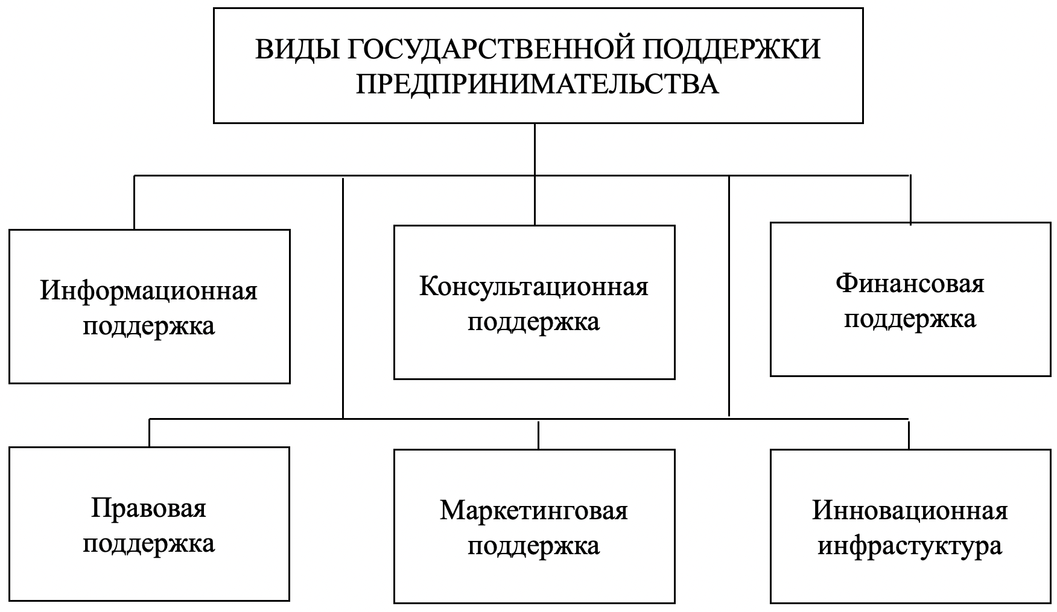

Рисунок 15 – Виды государственной поддержки инновационного предпринимательства (составлено автором).

Рассматривая сферу «наука» необходимо отметить, что в России основной объём исследований выполнялся на базе научных организаций и академий наук, а не университетов. У большинства российских компаний, а конкретно у 64%, долгое время отсутствовал какой-либо опыт проведения совместных проектов с ВУЗами. Что в свою очередь, является тормозящим фактором при коммерциализации результатов исследований и разработок [23]. Данный факт также является барьером в создании и внедрении инноваций, и следовательно, провоцирует низкий спрос на создание и внедрение новых инноваций со стороны российского бизнеса.

Проводя анализ, нужно сказать, что суть проблемы взаимосвязи «наука-государство-бизнес» состоит в том, что происходит конфликт интересов: наука стремится к долгосрочному развитию и общему познанию окружающего мира, а бизнес, в большинстве случаев, направлен на оперативное решение конкретных практических задач. И для того, чтобы урегулировать данный вопрос, необходимо вмешательство государства. А именно, информационная и организационная поддержка, которая будет регулировать деятельность обоих элементов. В связи с этим возникает прямая необходимость создать более тесную связь и обеспечить эффективное взаимодействие между этими элементами. Чтобы решить данную проблему, требуется:

– создание информационно-коммуникативной площадки, на которой будет возможность обмена консолидированной информацией для представителей науки, государства и бизнеса на равных условиях;

– разработка системы мер, по привлечению бизнес-структур в процесс принятия управленческих решений по формированию и реализации научно-технической политики;

– применение научной системой профессионального подхода в области изучения практического применения инноваций в предпринимательстве;

– развитие системы образования и поддержки молодых инноваторов и ученых, при помощи государственных программ грантов, льгот, стипендий.

Таким образом, можно сделать вывод, что российское предпринимательство заинтересовано во взаимодействии с государством и наукой для эффективного внедрения инноваций. Сотрудничество всех трех элементов позволит улучшить конкурентоспособность российского предпринимательства, создать новые инновационные продукты, укрепить свои позиции на существующих рынках и выйти на новые, а также увеличить прибыль. Грамотное партнерство способствует развитию благоприятной инновационной экосистемы.

1. Отсутствие четкого механизма финансовой поддержки и инвестиционной привлекательности предпринимательской деятельности.

Финансирование инновационного предпринимательства играет важную роль в успешном внедрении инноваций, так как благодаря нему открывается доступ к различного рода ресурсам. В России финансирование инновационной деятельности осуществляется через государственные и частные источники. Большую долю в финансировании исследований и разработок в России осуществляет государство за счет бюджетных средств. Проблема недостаточного финансирования замедляет инновационные процессы в стране и оказывает отрицательное влияние на развитие отечественного предпринимательства. На 2022 год инновационная активность России не превышает 10% в отличии от 70% в Швейцарии, 65% в Германии и 59% в Японии, и вызвано это в нашей стране недостаточным количеством финансов. Низкая финансовая активность является препятствием к развитию благоприятной инвестиционной ситуации в инновационную деятельность.

Первой причиной недостаточного финансирования в инновационном предпринимательстве является отсутствие должной государственной поддержки для инновационных предпринимателей. Несмотря на то, что в России существуют различные программы и фонды поддержки инноваций, часто они сталкиваются с такими проблемами, как неэффективность распределения ресурсов, повышенное налогообложение, бюрократизм и т.д. Для устранения данной причины можно предложить увеличение финансирования государственных программ поддержки, то есть государство должно выделять больше финансовых средств для программ поддержки инноваций. Это может быть достигнуто через увеличение бюджетного финансирования или привлечение частных инвестиций в государственные фонды поддержки, упрощение процедуры получения государственных грантов и субсидий, возмещение части суммы процентов по кредитам. Более крупные финансовые возможности позволят более эффективно поддерживать инновационные проекты и стартапы. Также можно сделать упор на более детальную оценку эффективности государственных программ.

Второй проблемой низкого финансирования инновационных проектов является недостаточная информационная осведомленность о программах финансирования и поддержки инновационного предпринимательства. О программах поддержки инновационного предпринимательства в России знают всего лишь 61% предпринимателей, что говорит о том, что чуть меньше половины организаций не имеют понятия о доступных возможностях [10]. При этом, среди тех, кто осведомлен, воспользоваться поддержкой смогли лишь 14% предпринимателей. Барьерами служат сложность бюрократических процедур получения поддержки, неоднородность информации, отсутствие широких информационных кампаний. Создание централизованной платформы, где предприниматели могут получить всю необходимую информацию о государственных программах финансирования инноваций, может значительно облегчить доступ к информации.

Отсутствие финансирования в полном объёме прямо влияет на время реализации инновационных проектов, снижая их конкурентоспособность и привлекательность. Для решения данной проблемы государству необходимо предоставлять льготные кредиты, увеличивать объемы государственных гарантий и размера гарантийного покрытия по кредитам предпринимательства. Кроме того, увеличить прибыль помогло бы вовлечение предприятий в выполнение государственных заказов.

1. Кластерный подход.

Кластеры играют важную роль в стимулировании развития и внедрения инноваций, содействии объединению и обмену знаний между научными организациями, государственными органами и предпринимательством, а также улучшают технологические процессы и стимулируют создание новых инновационных продуктов. Однако в России кластерный подход долгое время не получал должного распространения, несмотря на наличие отдельно действующих успешных кластерных инициатив. Реализация кластерной политики, стимулирование инновационной деятельности кластеров, позволяют достичь более высокого уровня развития регионов, повысить конкурентоспособность и инновационный потенциал.

В международной практике кластеры играют значительную роль и имеют высокую конкурентоспособность на рынке. Мировой кластерный опыт говорит об особой роли инновационной кластерной инфраструктуры на примере таких показателей экономики, как: рост денежных инвестиций и увеличение ВВП, стимулирование регионального экономического роста, беспрерывное производство всех инноваций региона [20].

Россия осуществляет определённые шаги по адаптации международного инновационного опыта в предпринимательскую деятельность страны, а также развитию кластерной экономики. Происходит запуск правительственных инновационных программ (например, «Стратегия-2020», «Стратегия-2030»), открытие инкубаторов, создание технопарков, рост стимуляции бизнеса в инновационном направлении [16]. Особое внимание стоит уделить правительственной программе, прописывающей рамки кластерной политики «Концепция долгосрочного социально–экономического развития Российской Федерации на период до 2020 года», основная задача которой состоит в формировании инновационной кластерной инфраструктуры в стране и создании сети территориально-производственных кластеров. По итогам 2020 года можно сказать о степени незавершённости ряда основных положений данной стратегии, которые обусловлены некоторыми причинами, и главной проблемой, возникающей во внешней среде, а именно в области создания инновационной инфраструктуры страны.

Важную роль в формировании эффективной кластерной политики играет государство. Государство является важным фактором успешного развития инновационных кластеров, поскольку оно способствует созданию благоприятных условий, стимулирует инновационную активность и повышает конкурентоспособность региона. Также важным моментом является то, что государство может решать некоторые первостепенные задачи, возникающие внутри кластера.

Например, одним из моментов, препятствующих развитию кластеров, является недоверие, которое бизнес испытывает по отношению к другим участникам кластера и государственным органам. Это недоверие обусловлено низким уровнем открытости информации на рынке. Государству необходимо содействовать популяризации информационной открытости и справедливой конкуренции.

Необходимым условием успешной реализации кластерного подхода при внедрении инновационных технологий в предпринимательскую деятельность является необходимость создания инновационной инфраструктуры на государственном и региональном уровнях. Развитие кластерных инициатив в значительной мере основывается на поддержке малого и среднего бизнеса, который играет важную роль в структуре кластера. Для обеспечения эффективной работы необходимо создание комплексной инфраструктуры, включающей в себя:

* бизнес-инкубаторы,
* технопарки,
* свободные экономические зоны и т.д.

При этом очень важно учитывать дополнительные инструменты в виде налоговых преференций как на региональном, так и на федеральном уровне, развитие института предпринимательских инициатив и образовательной платформы с участием инновационных центров и другие меры поддержки.

Важным элементом современного этапа развития инновационного предпринимательства в России является формирование эффективных рычагов и инструментов поддержки объектов инновационной инфраструктуры со стороны государства. Для этого необходимо разрабатывать и совершенствовать законодательную базу, регулирующую инновационную деятельность объектов инновационной инфраструктуры, обеспечивая им прозрачность, защиту прав собственности и предоставляя налоговые льготы или другие стимулы.

Развитие и внедрение инноваций в предпринимательскую деятельность России многие эксперты рассматривают как недостаточно развитое или отстающее по сравнению с другими странами. Рассмотренные выше факторы, риски и проблемы адаптации международного опыта инновационной деятельности в российское предпринимательство позволяют сделать вывод, что при помощи усиления развития и совершенствования кластерной модели, как одного из приоритетных направлений развития инновационного предпринимательства, можно поднять уровень развития инновационной экономики страны в целом.

**3.2 Оценка эффективности предлагаемых мероприятий по развитию инновационного предпринимательства в отечественной практике**

Развитие кластерной политики в России отличается доминированием государственного регулирования развития всех отраслей. Принятые на государственном уровне нормативы и регламенты обеспечивают регулирование и формирование кластеров в отдельных отраслях. В российской экономике можно выделить территориально-производственные комплексы, которые финансируются федеральными и региональными органами власти, а также пространственные кластеры и инициативы, связанные с кластерным подходом [12].

Кластерный базис предпринимательства является одним важнейших из инструментов поддержки и развития инновационного предпринимательства в стране. Рассмотрим состав предпринимательского кластера на рисунке 16.

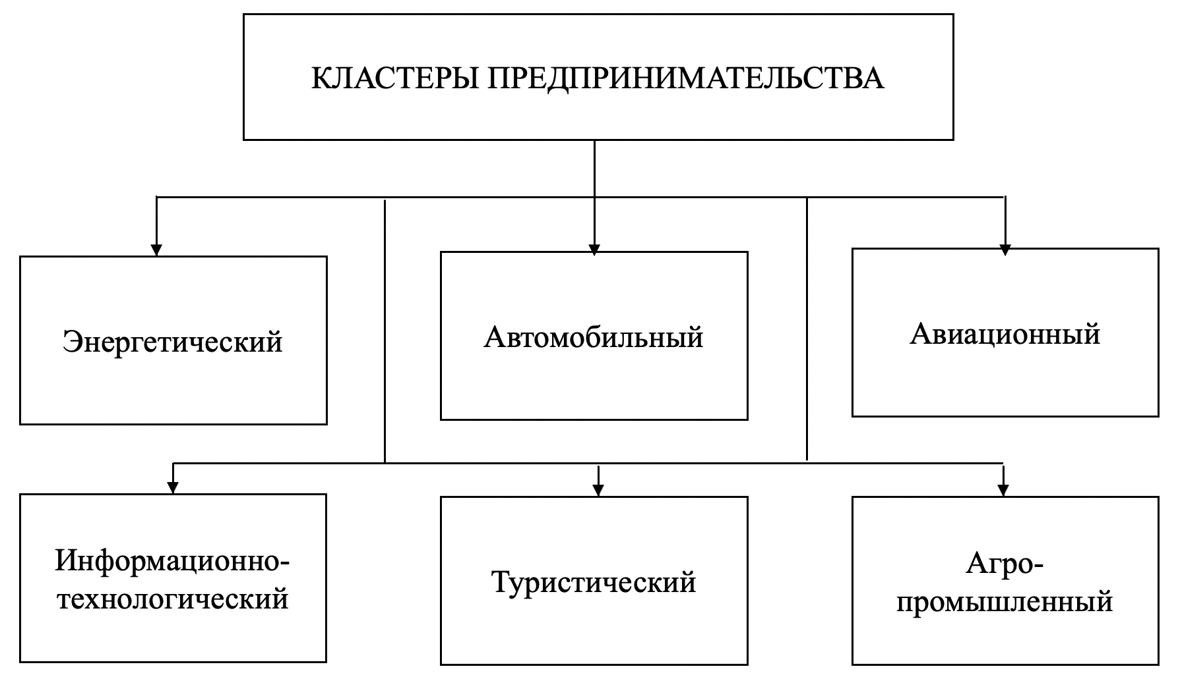

Рисунок 16 – Кластеры предпринимательской деятельности в Российской Федерации (составлено автором).

Как мы можем видеть из рисунка, российское предпринимательство состоит из совокупности таких кластеров как энергетический, авиационный, информационно-технологический, туристический, агропромышленный и автомобильный.

Особое внимание на современном этапе в России уделяется развитию автомобильного кластера. Россия является крупным производителем автомобилей и имеет развитую автомобильную промышленность. В последние годы автомобильная промышленность России заняла значительное место в экономике страны и стала одной из важных отраслей. Доля кластеров автомобилестроения в РФ составляет примерно 18% от ВВП страны. Автомобильный кластер представляет собой сосредоточение производителей авто(заводы), научно-исследовательских институтов, университетов, государственных органов. Близость и сосредоточение данных субъектов позволяет выйти кластерному предпринимательству России на международный уровень.

Автомобильная отрасль является одной из самых технологически сложных отраслей. Развитие автомобильных кластеров позволяет привлекать передовые технологии, знания и опыт в области автомобилестроения. Это способствует модернизации производства, внедрению новых технологий, улучшению качества и конкурентоспособности российских автомобилей. Развитие автомобильных кластеров способствует концентрации автомобильных предприятий, поставщиков компонентов, научно-исследовательских и образовательных учреждений в определенном регионе. Такая концентрация содействует развитию синергии, обмену опытом и знаниями между участниками кластера, внедрению новых технологий, а также способствует формированию инновационной предпринимательской экосистемы. Кластерный подход усиливает конкурентоспособность российской автомобильной промышленности в целом.

Для наилучшего понимания рассмотрим современные условия процесса развития и реализации инновационного кластерного предпринимательства в сфере автомобилестроения, представленные в виде алгоритма на рисунке 17.

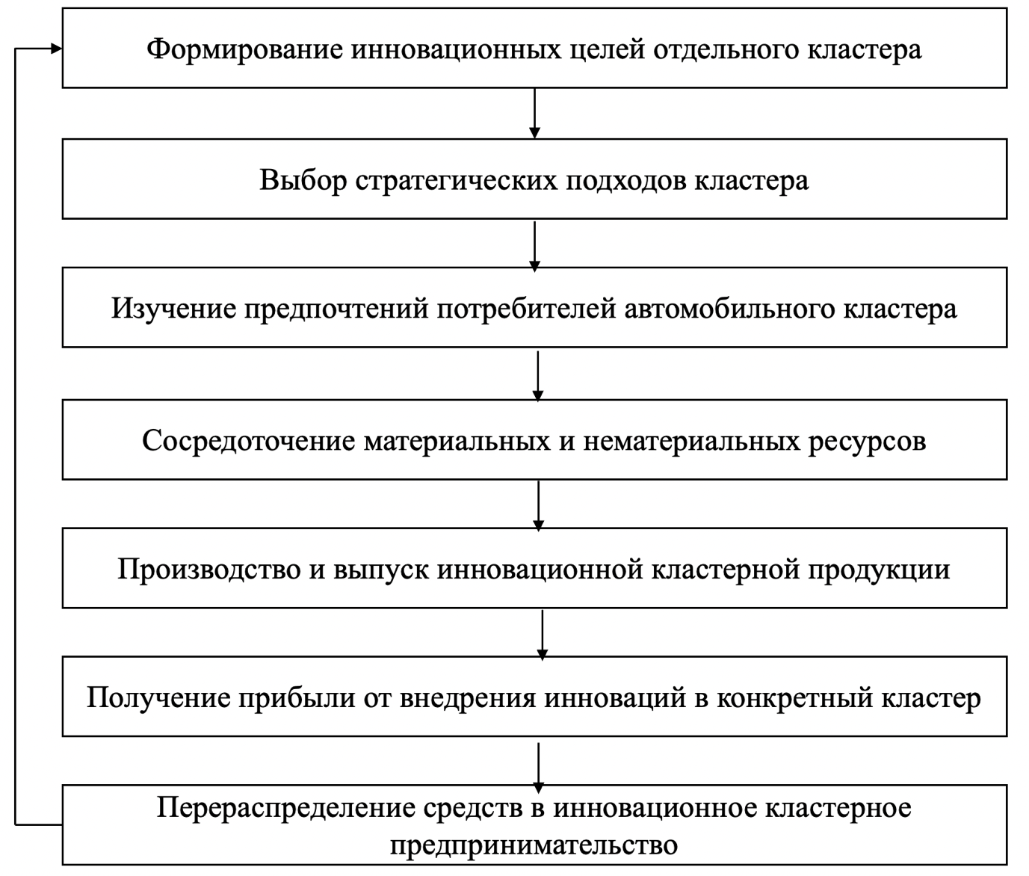

Рисунок 17 – Алгоритм реализации кластерного подхода при внедрении инноваций в предпринимательскую деятельность (составлено автором).

Представленный на рисунке алгоритм реализации кластерного подхода при внедрении инноваций предполагает, что, совершенствуя каждый из этапов, можно достичь наилучшего результата в кластерном автомобильном предпринимательстве, при помощи главного, на наш взгляд, инструмента – инноваций.

Рассмотрим эффективность предлагаемых мер на примере российского автомобильного завода «АвтоВАЗ».

Концерн «АвтоВАЗ» был основан в России в 1966 году для производства и дистрибуции автомобильной продукции. АвтоВАЗ – крупнейший российский автопроизводитель и производитель автомобилей под брендом LADA. С самого начала функционирования, для того чтобы создать новые автомобили, компании требовался опыт и знания более опытных заграничных предпринимателей.

Чтобы начать производить авто, отечественные специалисты обратились за помощью к известным, на тот момент, итальянским коллегам – компании Фиат, которые предоставили конструкцию лучшего автомобиля в Европе. Далее завод начал разработку собственной модели с усовершенствованным приводом. Но и для доработки этой модели необходимы были консультации с заграничными техниками и соответственно, завод проводил переговоры о сотрудничестве, но уже с французскими и немецкими коллегами.

Для дальнейшей работы, компания частично «переняла» у зарубежных коллег некоторые стратегии конкурентного развития, и адаптировала под себя, запросы потребителей, отечественный рынок. Рассмотрим основные стратегии компании на современном этапе, представленные на рисунке 18.

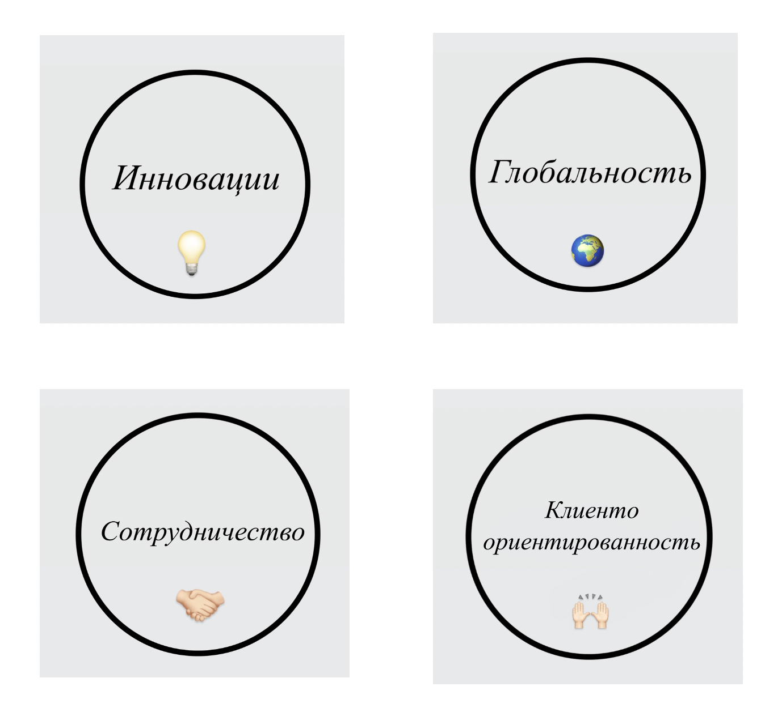

Рисунок 18 – ключевые стратегии конкурентного развития концерна АвтоВАЗ (составлено автором).

Проанализировав рисунок, можно заметить, что ключевые стратегии конкурентного развития концерна включают в себя разработку и внедрение инноваций, расширение географического присутствия (глобальность), укрепление текущих и создание новых связей̆ с партнерами (сотрудничество), упор на хорошие отношения с потребителями (клиентоориентированность). Это основные стратегии, так как компания каждый̆ день продолжает активно адаптироваться к изменениям во всех сферах, чтобы оставаться конкурентоспособной̆.

Компания всегда стремится к лучшему и поэтому представила «Стратегия развития АвтоВАЗ – 2030», в которой говорится, что к 2030 году концерн должен будет занять лидирующее положение на отечественном рынке и усилить свои позиции за рубежом, при помощи внедрения инновационных стратегий развития.

На современном этапе концерн уделяет особое внимание инновационным разработкам. Подписав в 2019 году соглашение с фондом Сколково, компания провела модернизацию части производства, увеличив количество роботизированных линий. При большом объёме производства необходим высокий уровень автоматизации производства, так как это увеличивает эффективность и производительность.

Таблица 10 – Анализ основных показателей деятельности завода за 2022 год и стратегического плана на 2030 год. (составлено автором)

|  |  |  |  |
| --- | --- | --- | --- |
| № | Показатели | 2022 г. | 2030 г. (план) |
| 1 | Объём инвестиций, млрд. рублей | 15 | 50 |
| 2 | Пропускная способность завода, авто/день | 1000 | 1895 |
| 3 | Увеличение пропускной способности завода, авто/день | 1355 | |
| 4 | Увеличение пропускной способности завода, % | 135,5 | |
| 5 | Количество рабочих дней | 220 | 247 |

Продолжение таблицы 10

|  |  |  |  |
| --- | --- | --- | --- |
| № | Показатели | 2022 г. | 2030 г. (план) |
| 6 | Пропускная способность завода, авто/год | 220 000 | 468 065 |
| 7 | Увеличение пропускной способности завода, авто/год | 231 185 | |
| 8 | Объём инвестиций на 1 машину, рублей/авто | 68 181 | 98 822 |
| 9 | Доход от реализации дополнительной продукции, млн. рублей | 218 361 | 550 000 |
| 10 | Доход от реализации дополнительной продукции за вычетом приведённых затрат (инвестиций), млн. рублей | 203 189 | 500 000 |
| 11 | Доход от реализации основной продукции, млрд. рублей | 170 | 400 |
| 12 | Увеличение дохода от реализации продукции за вычетом приведённых затрат (инвестиций), % | 21 | 48 |
| 13 | Доля автоматизации производства, % | 40 | 75 |

Используя метод финансовой оценки основных экономических показателей для оценки эффективности внедряемых инноваций автоматизации производства был проведен анализ деятельности завода за 2022 год, где в достаточной мере отсутствовали инновации и плановый 2030 год с учетом внедренных инновационных разработок роботизации производства. Можно сделать вывод, что инновационные разработки по автоматизации производственного процесса, которые внедряют на заводе «АвтоВАЗ» окажут значительные улучшения экономических показателей компании, а именно: увеличение доли автоматизации производства с 40% до 75%, увеличение дохода от реализации продукции с 21% до 48%.

Следующей инновационной разработкой концерна является внедрение в продукцию автопрома зарубежных систем безопасности, таких как ABS (антиблокировочная система тормозов), ESP (система контроля стабильности). Подробнее в таблицах 11 и 12.

Таблица 11 – Сравнительная характеристика использования ABS (антиблокировочной системы тормозов) до и после внедрения инновационных разработок (составлено автором)

|  |  |  |  |
| --- | --- | --- | --- |
| № | Показатели | до | после |
| 1 | Доля ДТП, % | 48 | 28 |
| 2 | Уровень блокировки тормозов, % | 13 | 2 |
| 3 | Длина тормозного пути, метры | 60 | 40 |
| 4 | Доля проданных авто, % | 50 | 65 |
| 5 | Расходы на обслуживание, тыс. рублей в год | 0 | 5000 |
| 6 | Значение в автомобильном рейтинге | 3,5 | 4,3 |

Таблица 12 – Сравнительная характеристика использования ESP (системы контроля стабильности) до и после внедрения инновационных разработок (составлено автором)

|  |  |  |  |
| --- | --- | --- | --- |
| № | Показатели | до | после |
| 1 | Вероятность схода с траектории движения, % | 70 | 35 |
| 2 | Вероятность заноса, % | 47 | 12 |
| 3 | Вероятность буксировки колес, % | 60 | 40 |
| 4 | Дистанция торможения на сухом покрытии, метры | 50 | 40 |
| 5 | Дистанция торможения на влажном покрытии, метры | 65 | 52 |

Как мы можем видеть из таблиц, внедрение инновационных зарубежных систем безопасности привели к уменьшению вероятности возникновения ДТП, снижению уровня блокировки тормозов и длины тормозного пути, увеличению продаж и положительных отзывов покупателей в автомобильном рейтинге, несмотря на увеличение затрат на обслуживание; а также увеличению эффективности деятельности завода.

Помимо разработки инновационной продукции и технологий, концерн уделяет внимание инновационном разработкам в сфере повышения квалификации и обучения сотрудников. По мнению многих экспертов, отсутствие своевременного обучения сотрудников негативно влияет на производительность и эффективность работы. На рассматриваемом нами предприятии, обучение один из самых важных моментов, и для этого, концерн создал свой собственный «Университет Группы АвтоВАЗ».

Анализ текущей ситуации в России и её особенностей, проблемные зоны рынка и опыт их преодоления, основывается на разницу между Российской и иностранной компании, что дает возможность предложить максимально эффективные пути решения проблемы адаптации инноваций в российское автомобильное предпринимательство [3]. Можно сделать вывод об общих проблемах для всех российских заводов на основе опыта рассматриваемого концерна.

Основываясь на данных, полученных в ходе анализа оценки внедрения инноваций компании АО "АвтоВАЗ" на территории Российской Федерации, были выявлены следующие проблемы.

1. Низкий уровень технической оснащенности на этапах сборки и наладки произведенной продукции.

Автомобильная промышленность является одной из ключевых отраслей российской экономики и имеет большой потенциал для развития. Однако, по сравнению с другими аналогичными производствами, российские заводы по производству автомобилей существенно отстают в вопросе внедрения современных автоматизированных систем и оборудования, реализации передовых технологий. На заводе "АвтоВАЗ" также существуют эти проблемы. Решить их возможно при помощи увеличения общего объёма инвестиций в исследования и внутренние разработки в технической части производства, а именно автоматизации производственных линий, которые позволят создать новые технологии для внедрения на автомобильных заводах, например, такие как 3D-печать, VR и AR - реальность, и так далее.

1. Недостаточный уровень квалификации кадров.

В целях увеличения производительности и эффективности производства, а также повышения скорости ремонта и технического обслуживания оборудования необходимы высококвалифицированные сотрудники.

Для решения проблемы недостаточного уровня использования инноваций в обучении персонала российской автопромышленности существует несколько путей решения: увеличение количества командировок за границу для обучения персонала; создание учебных центров; сотрудничество с техническими университетами, колледжами и профессиональными школами; развитие программ менторства и коучинга с помощью опыта зарубежных специалистов; создание автоматизированных систем обучения [22]. Каждое из этих решений является ресурсоемким и затратным по времени, но высокоэффективным, поэтому заводы сами должны выбрать какой из предложенных решений будет наиболее выгодным для них.

1. Зависимость от импорта иностранного оборудования и составляющих компонентов.

Проблема зависимости российского автомобильного производства от иностранного оборудования и некоторых деталей имеет серьезное влияние на развитие отрасли. Для решения данной проблемы можно предложить несколько путей. Первой мерой является развитие нового отечественного производства оборудования и повышение качества уже существующего. Поддержка и развитие отечественных производителей оборудования для автомобильной промышленности могут помочь снизить зависимость от импорта. Это может включать финансовую поддержку, субсидии, налоговые льготы и другие стимулы для отечественных производителей. Второй мерой может выступить сотрудничество с международными партнерами дружественных стран. Это позволит получить доступ к передовым технологиям и знаниям, а также совместно разрабатывать и производить оборудование и недостающие комплектующие в России. И заключительной мерой становится предложение о развитии российских национальных стандартов и сертифицированных систем для отечественного оборудования, которое повысит доверие и конкурентоспособность российского оборудования.

Решение проблемы импортной зависимости позволит укрепить конкурентные позиции отечественной автомобильной промышленности, снизить затраты страны на импорт, обеспечить стабильное развитие отрасли в долгосрочной перспективе.

Для решения выявленных проблем на заводе АвтоВАЗ, внедрение зарубежных инновационных технологий, адаптированных под Россию, является наилучшим выбором. Это позволит компании более эффективнее работать, получать высокую прибыль и стать лидером отечественного автопрома.

Проведём оценку финансово экономических показателей от внедрения инноваций к 2030 году по трем стратегиям:

1. Сценарий без внедрения инновационных разработок.

За год компания в среднем выпускает 200 000 автомобилей в год, при этом средняя стоимость автомобиля составляет 800 000 рублей, следовательно предприятие компания получает доход от продаж продукции в год 160 миллиардов рублей.

1. Внедрение инновационного плана технической модернизации.

На 2030 год в планах иметь пропускную способность 468 065 автомобили год, всё при той же средней стоимости автомобиля 800 000 рублей, предполагаемый доход от продажи продукции составляет 375 миллиардов рублей.

При вложенных инвестициях, чистой прибыли получается 180 миллиардов рублей, а учитывая все расходы в том числе и на инновационные разработки, 47 368 421 000 рублей .

Таким образом окупаемость составит 180 000 000 000/47 368 421 000 = 3,8 года ( или 3 года и 8 месяцев)

1. Внедрение комплексного плана инновационного стратегического развития.

План комплексного инновационного развития:

– Повысить квалификацию сотрудников и привлечь высококвалифицированных специалистов из зарубежных дружественных стран с высоким уровнем технического потенциала автомобильного производства;

– Разработать программу введения в массовое производство инновационных смарт-технологий;

– Обновить оборудование и производственные процессы;

– Оптимизировать производство, используя 3D принтеры;

– Создать поддерживающую инновационную кластерную экосистему.

При внедрении наших рекомендаций завод может повысить свою эффективность и в 2030 году иметь пропускную способность 625 000 автомобилей в год. Тогда в итоге прогнозируемый доход от продаж продукции составляет 955 000 000 000 рублей. Расходы на всю деятельность компании составят 65 000 000 000. И тогда окупаемость составит порядка 2 лет.

Приведем данные получение нами в таблице 13.

Талица 13 – Основные показатели эффективности внедрения стратегического плана инноваций на заводе «АвтоВАЗ»

|  |  |  |  |
| --- | --- | --- | --- |
|  | Сценарий 1 | Сценарий 2 | Сценарий 3 |
| Условия внед­рения объектов инновации | Без внедре­ния инновационных разработок | Внедрение согласно нынешним ме­рам | Внедрение комплексного плана |
| Объём инвестиций, млрд. рублей | – | 50 | 75 |
| Пропускная способность завода, авто/день | 1000 | 1895 | 2530 |
| Фактическое производство/год, авто | 180 000 | 468 000 | 625 000 |
| Срок окупаемо­сти (лет) | – | 3,8 | 2 |

Продолжение таблицы 13

|  |  |  |  |
| --- | --- | --- | --- |
|  | Сценарий 1 | Сценарий 2 | Сценарий 3 |
| Доход от продажи продукции завода в год, млрд. рублей | 170 | 400 | 955 |
| Рентабельность проекта по раз­меру первона­чальных инве­стиций (%) | – | 13,14 | 22,31 |

Решение вышеперечисленных проблем и внедрение инновации обеспечит усиление эффективности применения стратегии развития, что в свою очередь благоприятно повлияет на конкурентоспособность компании. В целом крупные транснациональные компании как отечественные, так и зарубежные, имеют большой набор методик и инструментов достижения стратегических целей в сфере инноваций, в нашей стране многие инструменты только начинают развиваться в силу незрелости инновационной системы.